|  |  |
| --- | --- |
| **案卷号** |  |
| **日期** |  |

**到云**

**软件需求说明书**

作 者： 190937032 黄江艺

190327098 张宇杰

190327068 宋冰蕊

190327011 陈锋

190327017 陈沛祥

完成日期： 2020.3.19

签 收 人：

签收日期：

修改情况记录：

|  |  |  |  |  |
| --- | --- | --- | --- | --- |
| 版本号 | 修改批准人 | 修改人 | 安装日期 | 签收人 |
|  |  |  |  |  |
|  |  |  |  |  |
|  |  |  |  |  |

目录

1 引言 3

1.1 编写目的 3

1.2 范围 3

1.3 定义 4

2 项目概述 4

2.1 产品结构图 4

2.2 产品信息结构图 5

2.3 用户 7

2.4 业务流程 8

2.5 全局说明 9

3 功能详细需求 10

3.1 班课 10

3.1.1 加入课程 10

3.1.2 创建班课 11

3.1.3 查看班课 12

3.1.4 搜索 12

3.1.5 签到 13

3.1.6 排序 15

3.1.7 查看 16

3.2 发现 17

3.2.1 课程圈 17

3.3 我的 18

3.3.1 我的主页 18

3.3.2 用户信息 19

3.3.3 帮助 20

3.3.4 设置 21

3.3.5 关联手机/邮箱 22

3.3.6 修改密码 23

3.3.7 重置密码 24

## 1 引言

### 1.1 编写目的

该文档给出了项目的整体结构和功能结构的概述，从总体结构上对整个系统进行描述说明。同时对功能需求和性能需求进行详细的描述。便于用户与开发人员的理解和交流，可以可作为软件开发的依据以及软件测试验收的依据。

本文档面向多种读者对象：

1. 项目经理：可根据该文档了解产品预期功能，据此进行系统设计，项目管理。
2. 设计员：对需求进行分析，并设计出系统及其数据库。

（3）程序员：了解系统功能，编写《用户手册》。

（4）测试员：根据本文档编写测试用例，对软件产品进行功能性测试和非功能性测试。

（5）用户：了解预期产品功能和性能，与开发人员一同对整个需求进行讨论和协商。

阅读本文档时需要对产品的功能概貌有所了解，并根据不同需求对各个模块进行适当的了解。

。

### 1.2 范围

软件系统名称为到云。

到云提供创建班级功能，学生加入教师创建的班级后，教师可对班级内的学生进行实时签到，考察学生的出勤情况。教师可在该软件上发布作业任务，学生可提交作业以完成任务。教师在到云上对管理班级内学生的成绩，学生可查询个人成绩。

到云作为一个校园签到系统，分为教师端，学生端，管理员端和服务器端。教师端可设置该教师用户的课程表信息，并对相应班级进行签到，可查看座位签到学生信息，有权限确认学生签到状态，并看到学生签到座位。查询修改课程信息，查询课程下的学生情况，包括学生基本信息，请假、旷课等考勤信息，发布平时作业，设置查询学生的平时与期末的成绩，查看课程的考勤统计信息记录。学生端显示当前未签到的课程信息，执行签到或者请假操作，并且可以选择座位。可查询课程表、课程考勤统计以及课程成绩信息，以及提及作业。

### 1.3 定义

|  |  |  |
| --- | --- | --- |
| 序号 | 缩写 | 定义 |
| 1 | app | 应用程序，application的缩写，一般指手机软件 |
| 2 | Android | Android是一种基于Linux的自由及开放源代码的操作系统，主要使用于移动设备，如智能手机和平板电脑，由Google公司和开放手机联盟领导及开发。 |

## 2 项目概述

### 2.1 产品结构图

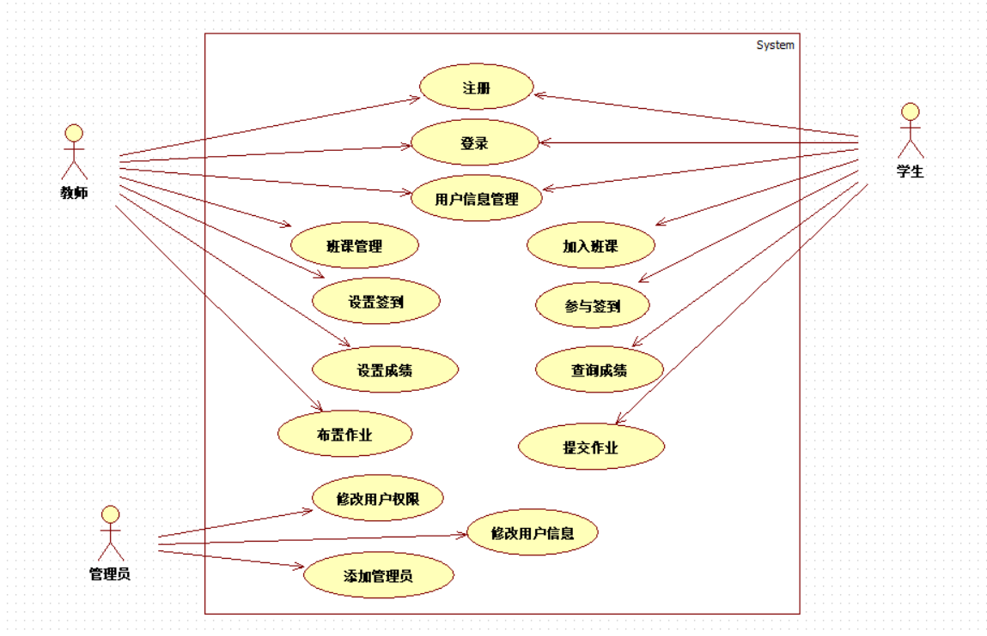

上课点名是教学中必不可少的环节，这是老师对教学的负责。但是课堂时间非常宝贵，如果上课学生人数较多，那点名将会暂用过多的时间，这个问题应该让很多老师们感到困扰。现在开发这款产品，主要目的就是为了方便我们教学。老师不用再花时间去点名，学生签到、请求申请都变得简单，让老师、学生双方都可以得到更好的体验。

到云是一款融入了人工智能的免费课堂互动教学 App。它基于移动互联环境，实现老师与学生之间的即时互动、点名签到和作业任务布置，完善的激励与评价体系激发学生在移动设备上的自主学习兴趣，完整的学习行为记录实现对学生学习的过程性考核，更能为老师提供高质量的教学研究大数据。

本产品主要用于学生与老师课堂教学，是一项独立软件且全部内容自含。

### 2.2 产品信息结构图

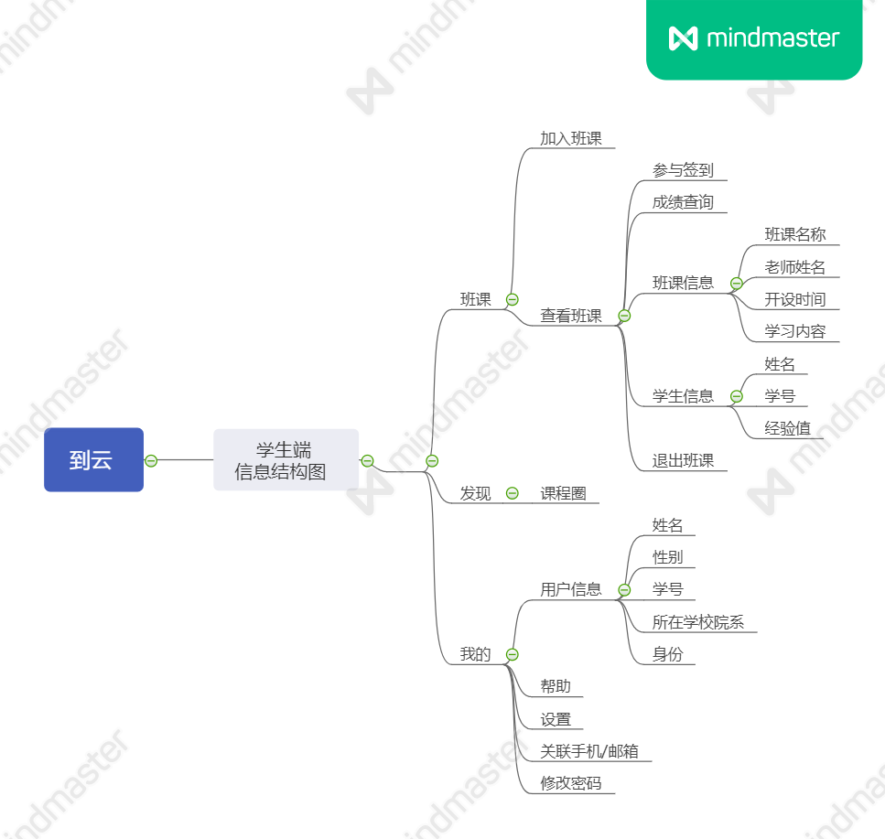

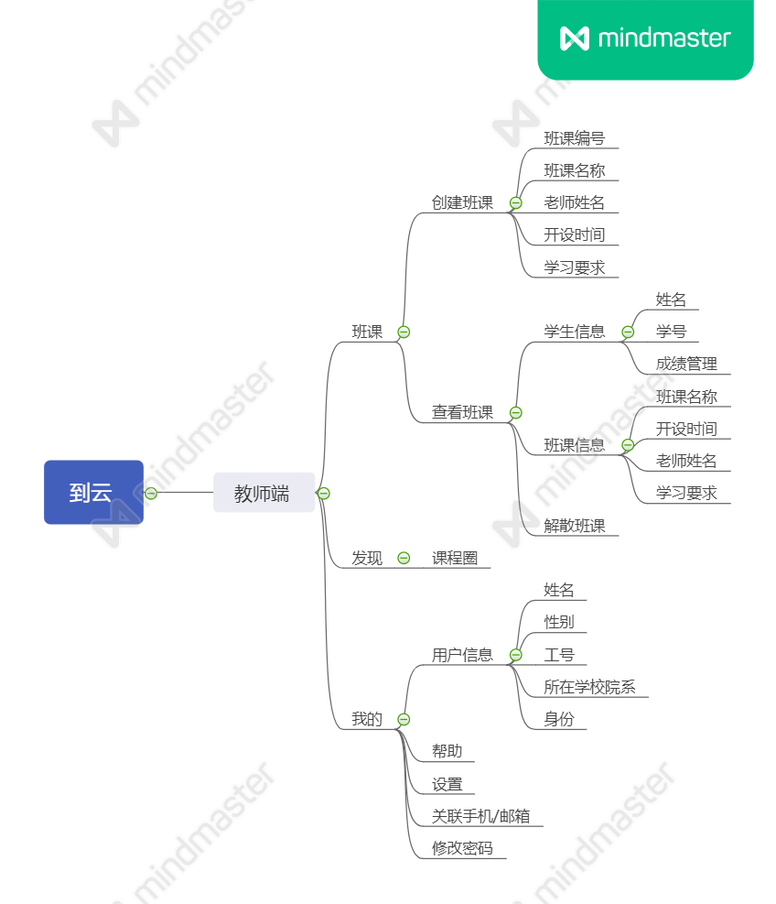

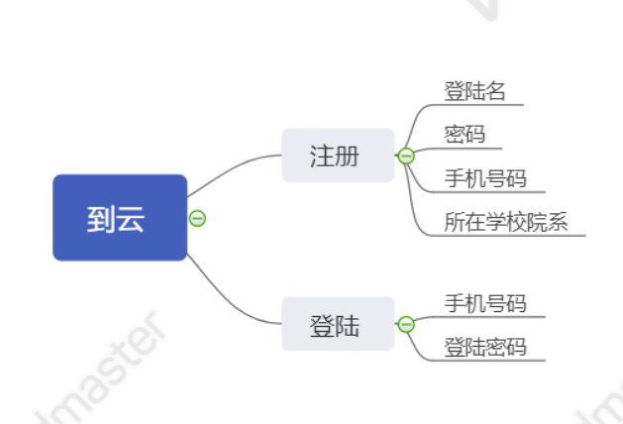

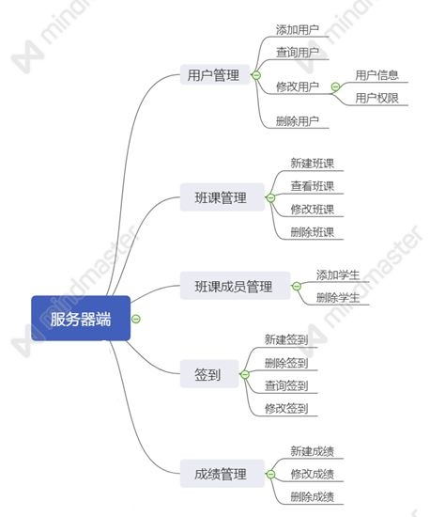

### 2.3 用户

产品用户分为教师与学生，分别有不同的功能与权限，对应如下：

|  |  |
| --- | --- |
| 教师 | 该教师用户的课程表信息 |
| 设置签到，并且可以查看座位签到学生信息，教师有权限确认学生签到状态，并看到学生签到座位 |
| 查询，修改该教师的课程信息 |
| 查询课程下的学生成绩，设置学生的平时成绩，期末成绩 |
| 查看课程下的学生情况，请假，旷课等信息 |
| 查看班级 |
| 查看课程考勤历史记录 |
| 查看课程的考勤统计信息记录 |
| 学生 | 显示当前未签到的课程信息，执行签到或者请假操作，并且可以选择座位 |
| 查看该学生的课程表 |
| 查看该学生的课程考勤统计 |
| 查看该学生的课程成绩信息 |

### 2.4 业务流程

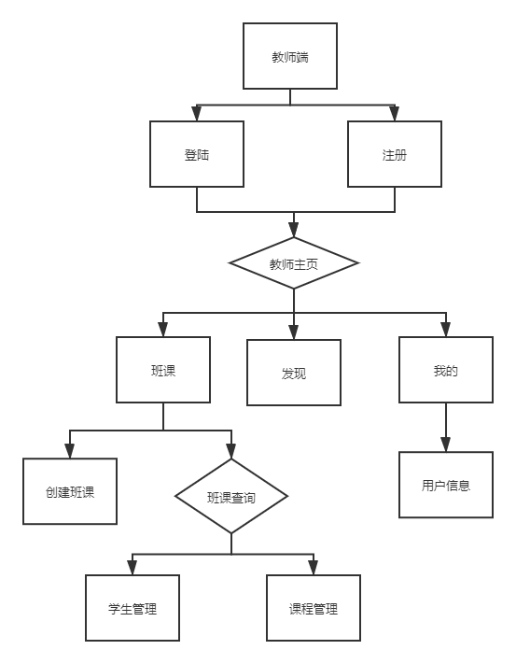

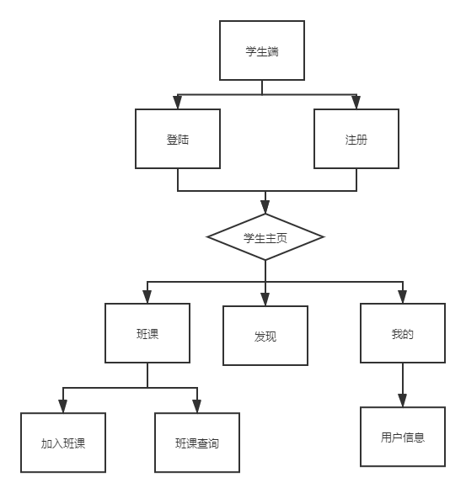

### 2.5 全局说明

1.手机号码必须填写，且有效

2.学生姓名不能出现乱码

3.创建班课时，教师填写课程编码可作为搜索的关键词

4.重置密码时需用手机或者邮箱进行验证。

## 3 功能详细需求

### 3.1 班课

#### 3.1.1 加入课程

用户场景：学生用户点击“添加班课”，输入班课编码，点击“加入课程”。

优先级：高

业务流程：无

输入/前置条件：为学生用户，且存在该课程。

页面逻辑

界面原型：

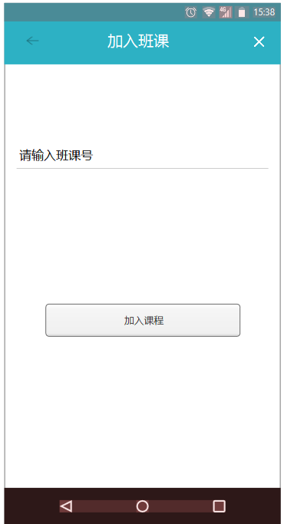

交互：用户输入班课号，页面显示相应的课程信息，点击“加入班课”，完成加入。

字段：学生用户完成加入后，会自动将新增的学生信息加入学生名单中

输出/后置条件：学生的“我加入的”会显示新增课程。

#### 3.1.2 创建班课

用户场景：教师用户点击新增，页面会跳转至新增课程页面，填写课程详细信息，点击“创建课程”。

优先级：高

业务流程：无

输入/前置条件：为教师用户

页面逻辑

界面原型：

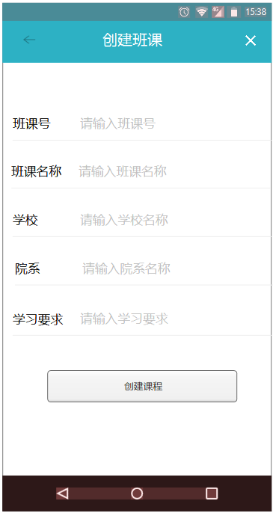

交互：用户输入详细的课程信息，点击“创建班课”，完成创建。

字段：教师用户完成创建后，会自动将新增的课程信息加入课程表中

输出/后置条件：教师的“我创建的”会显示新增课程。

#### 3.1.3 查看班课

用户场景：学生/教师用户点击自己已加入/创建的班课，查看班课的详细信息。

优先级：高

业务流程：无

输入/前置条件：为学生/教师用户

页面逻辑

界面原型：

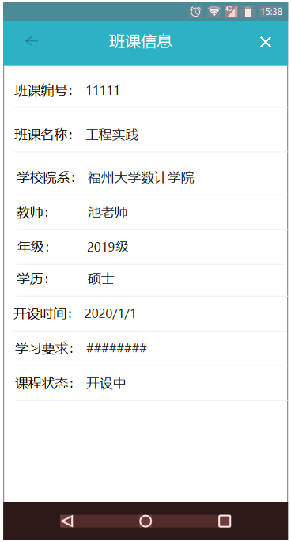

交互：用户点击班课，页面跳转至相应的课程详细信息。

字段： 无

输出/后置条件：显示课程详细信息。

#### 3.1.4 搜索

用户场景：学生用户点击搜索，输入班课编码，页面会跳转至课程详细页面。

优先级：高

业务流程：无

输入/前置条件：为学生用户，且存在该课程。

页面逻辑

界面原型：

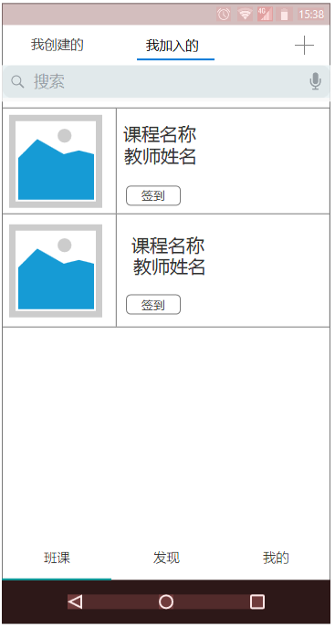

交互：用户输入班课号，页面显示相应的课程信息。

字段： 会保存搜索历史

输出/后置条件：显示课程详细信息。

#### 3.1.5 签到

用户场景：学生用户点击签到，在规定时间内完成签到。

优先级：高

业务流程：无

输入/前置条件：为学生用户，且存在该课程。

页面逻辑

界面原型：

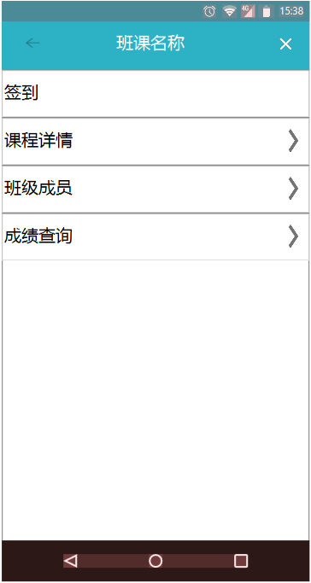

交互：用户点击进入班课，点击签到后完成签到。

字段：完成签到后，显示已签到。

输出/后置条件：学生的经验值增加。

用户场景：教师用户点击发起签到，后手动取消签到。

优先级：高

业务流程：无

输入/前置条件：为教师用户，且存在该课程。

页面逻辑

界面原型：

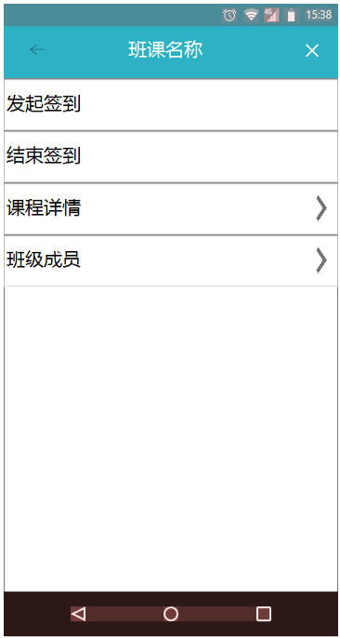

交互：用户点击进入班课，点击发起签到。时间到后，手动取消签到。

字段：发起签到后，显示正在签到。签到信息显示共有多少人完成签到，多少人未完成签到。

输出/后置条件：学生名单中对应的学生的经验值增加。

#### 3.1.6 排序

用户场景：用户点击学生成员名单，显示成员名单。点击“学号”，“经验值”。

优先级：高

业务流程：无

输入/前置条件：为教师用户

页面逻辑

界面原型：

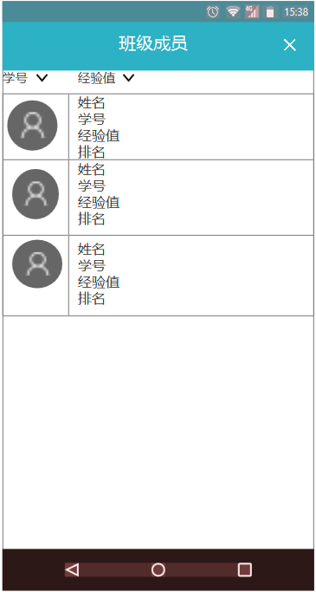

交互：用户点击“班课成员”，页面跳转至相应的学生名单，点击“学号”，可将学号按从小到大排序。点击“经验值”，可将名单按经验值从小到大排序。

字段： 无

输出/后置条件：显示学生名单详细信息，包括成绩与经验值。

#### 3.1.7 查看

用户场景：教师用户点击学生名单内的任意学生，可跳转至成员信息页面进行查看。

优先级：高

业务流程：无

输入/前置条件：为教师用户

页面逻辑

界面原型：

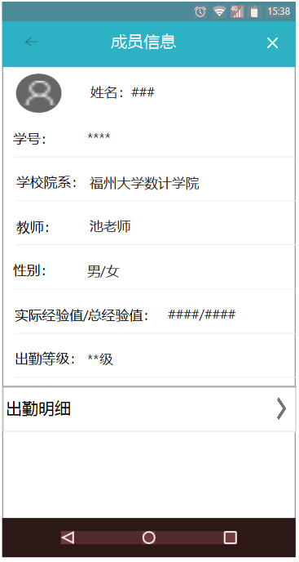

交互：用户点击“班课成员”，页面跳转至相应的学生名单，点击成员，即可查看学生信息。

字段： 无

输出/后置条件：显示学生详细信息，包括成绩与经验值。

### 3.2 发现

#### 3.2.1 课程圈

用户场景：教师/学生用户点击课程圈。

优先级：高

业务流程：无

输入/前置条件：为教师/学生用户

页面逻辑

界面原型：

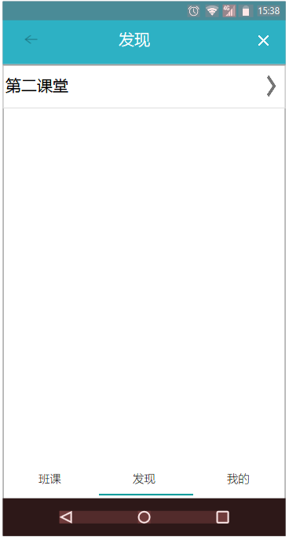

交互：用户点击课程圈，页面跳转至各类课程推荐。

字段： 无

输出/后置条件：无

### 3.3 我的

#### 3.3.1 我的主页

用户场景：教师/学生用户点击我的主页。主页中包含了诸如用户信息等跳转链接，可点击进行进一步的查询。

优先级：高

业务流程：无

输入/前置条件：为教师/学生用户

页面逻辑

界面原型：

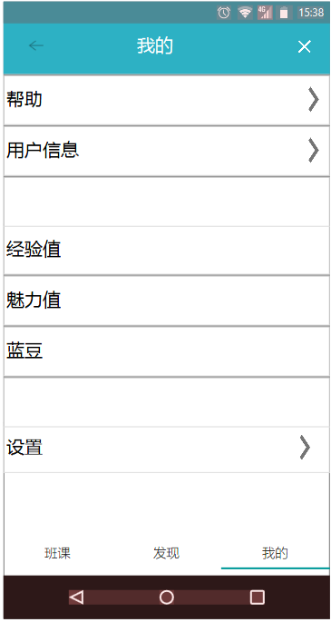

交互：用户点击我的主页，页面跳转至子页面。

字段： 无

输出/后置条件：链接跳转。

#### 3.3.2 用户信息

用户场景：教师/学生用户点击用户信息。点击用户信息，可进行信息的修改。点击保存，可对用户信息进行保存覆盖。

优先级：高

业务流程：无

输入/前置条件：为教师/学生用户

页面逻辑

界面原型：

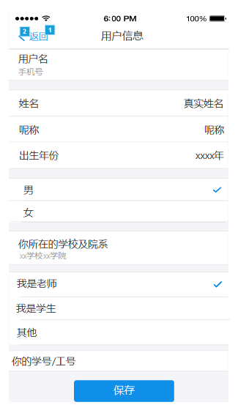

交互：用户点击用户信息，可对用户的信息进行查询与修改。点击保存可覆盖之前的信息，信息不能未空。

字段： 用户信息包括用户名称，学号，所属学校院系，性别等基本信息。当用户点击保存后，所加入的课程中学生姓名，教师学生名单也应进行修改。

输出/后置条件：已加入课程的用户信息应进行更新。

#### 3.3.3 帮助

用户场景：教师/学生用户点击帮助，会出现客服电话与邮箱。

优先级：高

业务流程：无

输入/前置条件：为教师/学生用户

页面逻辑

界面原型：

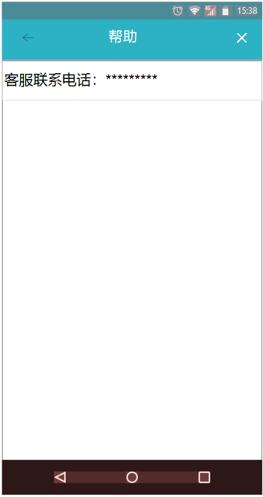

交互：用户点击帮助，直接点击电话号码，会直接播出。

字段：无

输出/后置条件：无

#### 3.3.4 设置

用户场景：教师/学生用户点击“设置”，点击提供的选项，会跳转至不同页面。如：“关联手机/邮箱页面”,“反馈，投诉与建议”，“关于我们”，“退出当前账号”。

优先级：高

业务流程：无

输入/前置条件：为教师/学生用户

页面逻辑

界面原型：

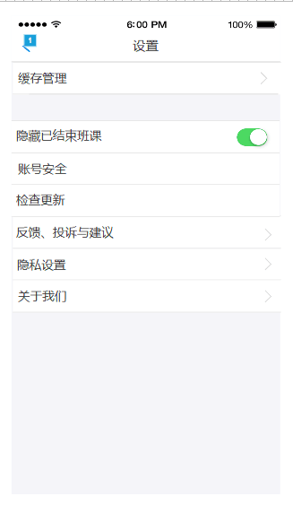

交互：教师/学生用户点击“设置”，会跳转至“关联手机/邮箱页面”。点击“反馈，投诉与建议”，会提供邮箱地址。点击“关于我们”，显示该软件的相关信息，包括软件版本信息与开发者相关信息。点击“退出当前账号”，会进入登陆/注册页面。

字段： 退出当前账号后，删除账号及密码。再次登陆时，应重新输入账号密码。

输出/后置条件：无。

#### 3.3.5 关联手机/邮箱

用户场景：教师/学生用户点击“关联手机/邮箱”，关联手机号码会显示注册时使用的手机号码。邮箱显示未关联，点击“未关联”。

优先级：高

业务流程：无

输入/前置条件：为教师/学生用户

页面逻辑

界面原型：

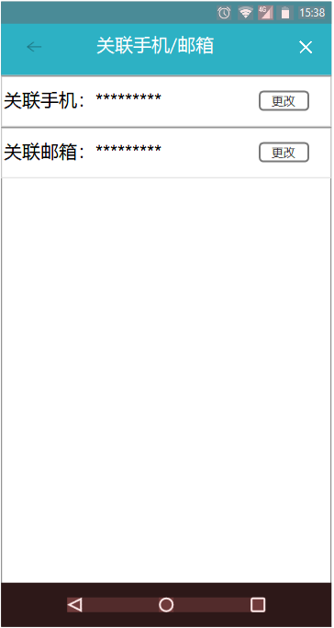

交互：教师/学生用户点击“未关联”，跳转至关联邮箱界面，输入邮箱地址，向邮箱发送验证码。填写验证码，验证成功后，关联成功。否则仍然显示未关联。

字段： 关联邮箱后，邮箱将会保存并显示。

输出/后置条件：显示关联的具体手机号码与邮箱。

#### 3.3.6 修改密码

用户场景：教师/学生用户点击“修改密码”，输入一次旧密码与两次新密码，点击“确定”。若忘记密码，点击“忘记密码”，填写手机号，发送验证码，输入两次新密码，点击“确定”。

优先级：高

业务流程：无

输入/前置条件：为教师/学生用户

页面逻辑

界面原型：

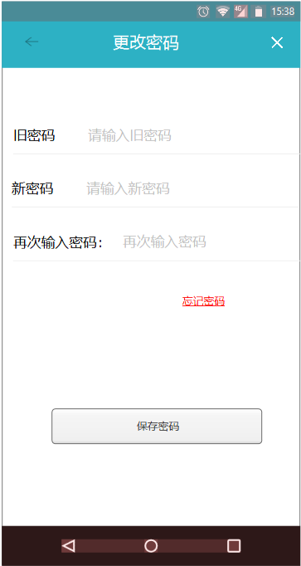

交互：教师/学生用户点击“修改密码”，跳转至修改密码页面，输入一次旧密码，旧密码必须正确。输入两次新密码，要求两次输入相同。点击“确定”，修改密码成功。若点击“忘记密码”，输入手机号码，要求该手机号码为该账号的关联手机号，输入收到的验证码，输入两次新密码，两次新密码要求完全相同，点击“确定”，密码修改成功。

字段：更新相应的账号密码字段。

输出/后置条件：无。

#### 3.3.7 重置密码

用户场景：教师/学生用户点击“忘记密码”，输入手机号码，点击“获取验证码”，输入两次新密码和验证码，点击“确定”。

优先级：高

业务流程：无

输入/前置条件：为教师/学生用户

页面逻辑

界面原型：

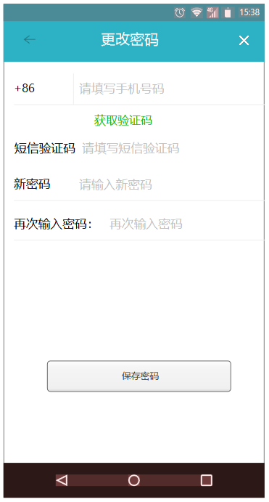

交互：教师/学生用户点击“忘记密码”，跳转至重置密码页面，输入绑定的手机号码，点击“获取验证码”，输入收到的验证码。输入两次新密码，要求两次输入相同。点击“确定”，修改密码成功。

字段：更新相应的账号密码字段。

输出/后置条件：无。